[南京医科大学第二附属医院Liang Li&山西医科大学第一医院Binquan Wang论文被撤稿，因数据与已发表文章数据惊人相似](https://mp.weixin.qq.com/s?__biz=Mzk1NzE0NTE5Mg==&mid=2247488299&idx=1&sn=4798efbf4d72e38ac8cc04d7c1e00278&chksm=c2a61232d778c55d733d7873ef387175497ae1ab22a79014a005ed4ec3392e65f588c335da13&scene=126&sessionid=1742576487)

净研行动[净研行动](javascript:void(0);)2025-03-11 10:34:15浙江

**01**

**问题论文**

标题：Liriodenine induces the apoptosis of human laryngocarcinoma cells via the upregulation of p53 expression

期刊：Oncology Letters

单位：南京医科大学第二附属医院&山西医科大学第一医院

发表时间：2014年12月29日

DOI: 10.3892/ol.2014.2834

撤稿原因：图3B中显然使用了相同的数据面板来展示不同实验的结果；图1E中展示的蛋白质印迹数据随后也出现在另一篇由不同研究机构的不同作者撰写的研究文章中。图1C中的TUNEL测定数据与某些上述蛋白质印迹数据，与先前已在其他期刊上发表。

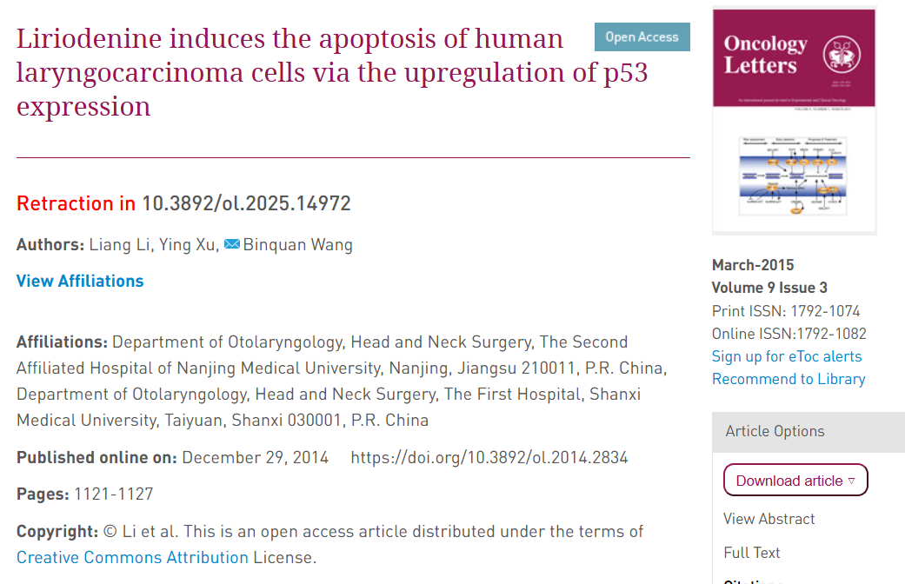

本研究得到了中国国家自然科学基金（编号：81172584）的资助。

**02**

**具体说明**

① 图3B由蓝色方框标注的两张HE染色切片图看起来非常相似。

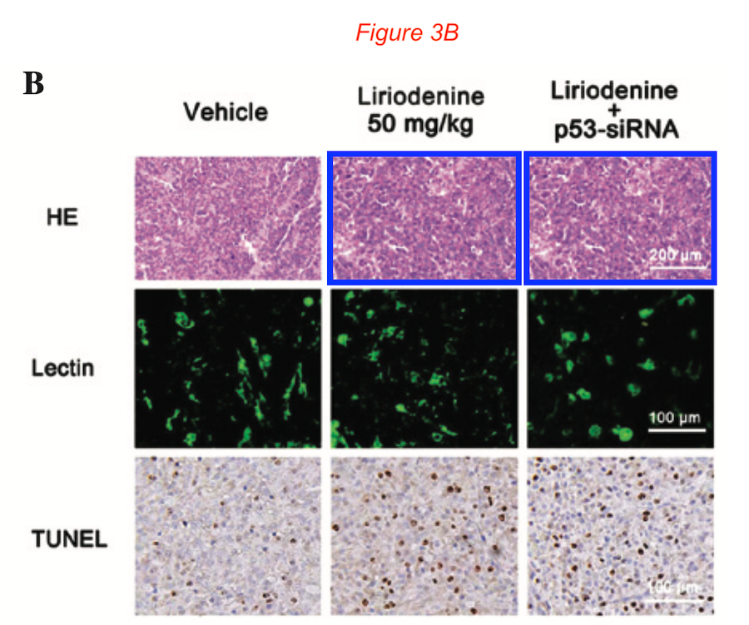

② 图1E与一篇无关论文（doi: 10.12659/msm.901381）中的的图3AWB印迹高度相似。

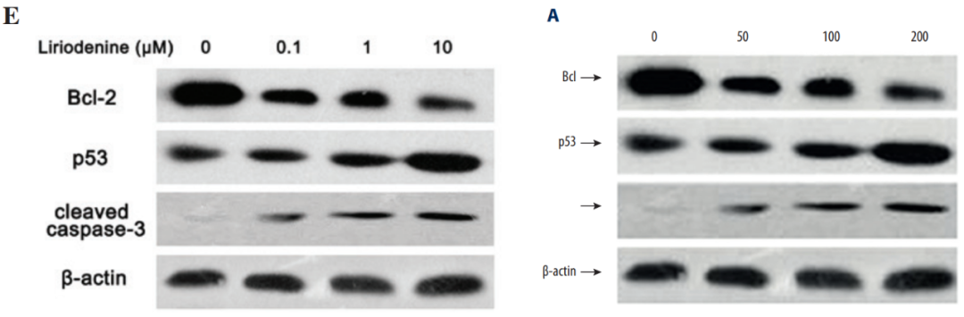

**03**

**处理结果**

论文发表后，一位热心的读者向编辑指出，论文第1125页的图3B中显然使用了相同的数据面板来展示不同实验的结果，并且第1123页的图1E中展示的蛋白质印迹数据随后也出现在另一篇由不同研究机构的不同作者撰写的研究文章中。这促使编辑部对该论文中的数据进行了独立分析，结果发现图1C中的TUNEL测定数据与某些上述蛋白质印迹数据，与先前已在其他期刊上发表的或在本论文提交给《Oncology Letters》前后正处于审稿阶段的、由不同研究机构的不同作者撰写的其他文章中的数据（尽管呈现形式不同）惊人地相似。鉴于上述部分数据显然已经先前发表过，因此《Oncology Letters》的编辑决定撤回该论文。编辑部曾要求作者对这些疑虑作出解释，但未收到令人满意的回复。编辑对因此给读者带来的任何不便表示歉意。

**参考信息**

https://www.spandidos-publications.com/10.3892/ol.2025.14972

提供线索或对推文存在疑义，请联系邮箱：jxscuijian@163.com





**微信搜一搜**



 净研行动